Информация о Дне открытых дверей

в средней школе № 9 села Максимовка.

17 ноября в нашей школе прошел День открытых дверей для родителей. В программе дня были проведены открытые уроки в предшкольных классах, 1-11 классах по всем предметам согласно расписанию.

Данное мероприятие проводилось в целях информирования родителей о подготовке учащихся к урокам, создания условий для формирования механизма обратной связи между школой и родителями, привлечения внимания к необходимости повышения роли родительской общественности в организации воспитательной и учебной работы через взаимодействие с семьёй.

 В фойе школы гостей встречали дежурные и провожали их по классам и учебным кабинетам. Здесь их уже ждали педагоги школы, которые  провели уроки для родителей, на которых показали элементы обновленной программы, продемонстрировав ее преимущества, а также своевременность использования в современной школе    интерактивного оборудования и информационных технологий.

 День открытых дверей посетили более 80 человек.

      Во время проведения коллективного анализа родители представили своё мнение о проведенном дне и отметили: позитивный настрой учащихся и учителей;  необходимость регулярного  проведения такого мероприятия в школе; хороший организационный  и профессиональный уровень проведения уроков и дня в целом.  
  
        После посещений родителями были оставлены отзывы о проведенных уроках.

Они  поделились своими впечатлениями, оставив записи в Гостевой книге школы:  
"Понравилась форма проведения урока".  
"Удивлена новой программой. Здесь дети много общаются друг с другом".  
"Кабинет оснащен новым интерактивным оборудованием"  
"На празднике было очень душевно, приятно. Весело провели время вместе с детьми".  
"Чувствуется работа профессионала. Мне очень понравилось".  
"Побольше бы таких мероприятий", "Все ребята - молодцы!","Спасибо учителям"

Мнение родителей, присутствовавших на Дне открытых дверей – одобрение, готовность к сотрудничеству. Прозвучало (и в устной, и в письменной форме) огромное количество слов благодарности в адрес  педагогов и администрации школы.

Максимовка ауылының № 9 орта мектебінде өткізілген

«Ашық есік» күні туралы ақпарат .

17 қараша күні мектепте ата- аналарға арналған «Ашық есік» күні өтті.

Бағдарламаға мектепдаярлық , 1-11 сыныптарда кесте бойынша өткізілетін сабақтар енгізілді.

Аталған іс-шара ата-аналарды оқушылардың күнделікті сабақтарға дайындығы туралы хабардар ету,мектеп пен ата-аналар арасындағы ара қатынас үрдісіне жағдай жасау, оқыту және тәрбие беру жұмысында отбасымен қарым-қатынас арқылы ата-аналар қоғамдастығының маңыздылығын арттыру мақсатында жүргізілді.

 Қонақтарды мектеп фойесінде кезекшілер қарсы алып, сыныптарға және сабақтарға шығарып салды. Мұнда мектеп педагогтары ата-аналар алдында сабақтар өткізді.Бұл сабақтарда жаңартылған бағдарлама элементтерінің ерекшелігіктерін, заманауи мектепте интерактивті құрылымның және ақпараттық технологиялардың пайдаланудың заманға қажеттілігін көрсетті.

  «Ашық есік» күніне 80- нен артық ата- аналар келді.

     Өткізілген күн туралы ата- аналардың пікірлері: оқушылардың және мұғалімдердің позитивті бағыты; осындай іс-шараның үнемі өткізілу қажеттілігі; күнді және сабақтарды өткізудегі жоғары ұйымдастырушылық және кәсіби деңгей.

        Ата-аналардың өткізілген сабақтар туралы пікірлер қалдырды:

  "Мұғалімнің еңбегіне жеміс тілеймін".  
"Топпен жұмыс ұнады".  
"Осындай күндерді жие өткізу керек"

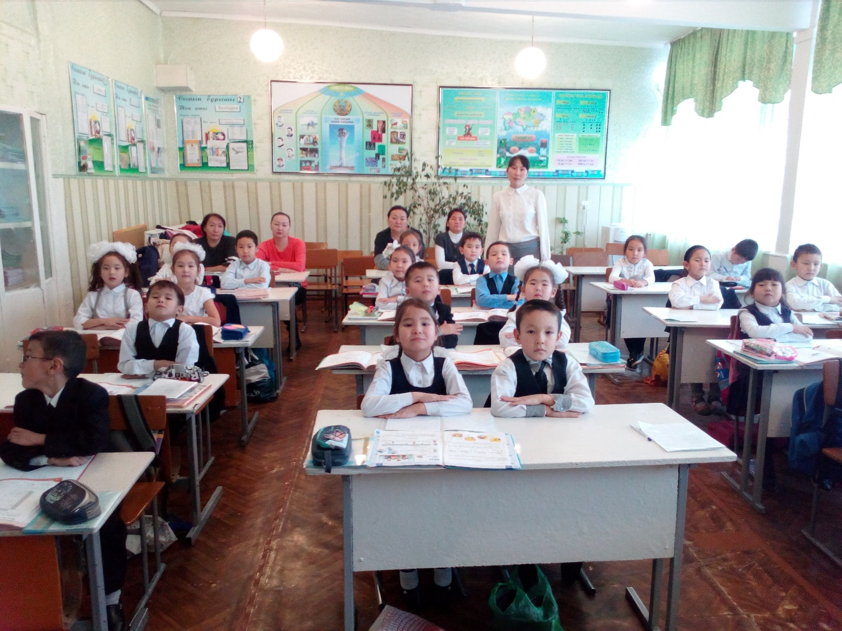

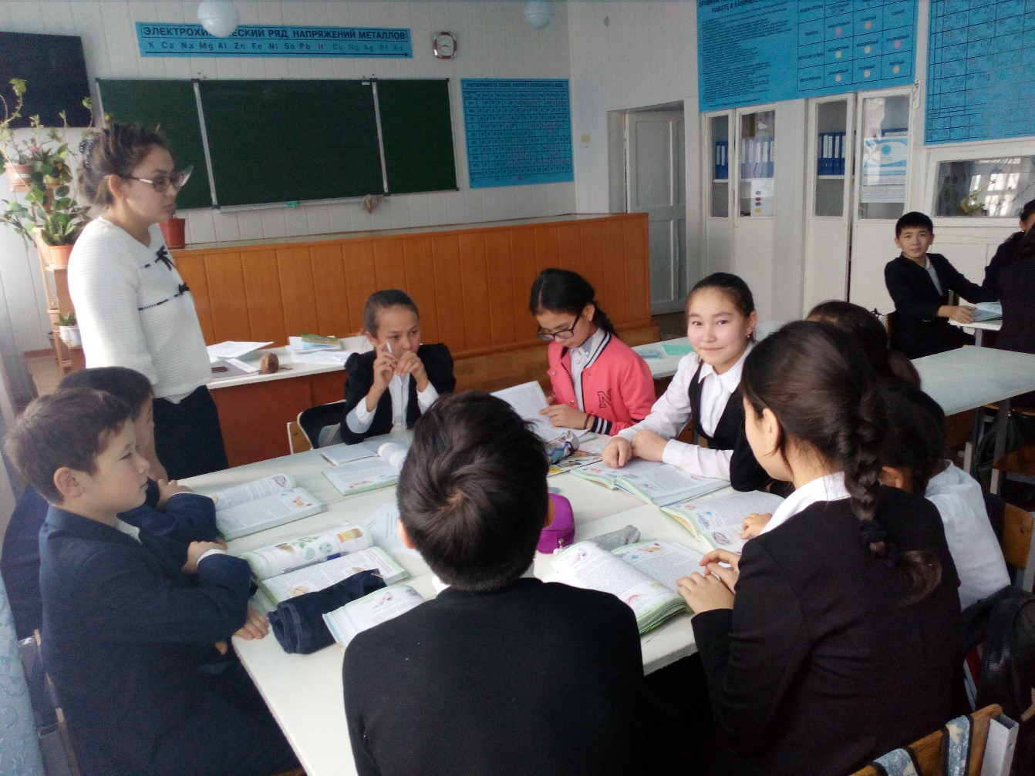

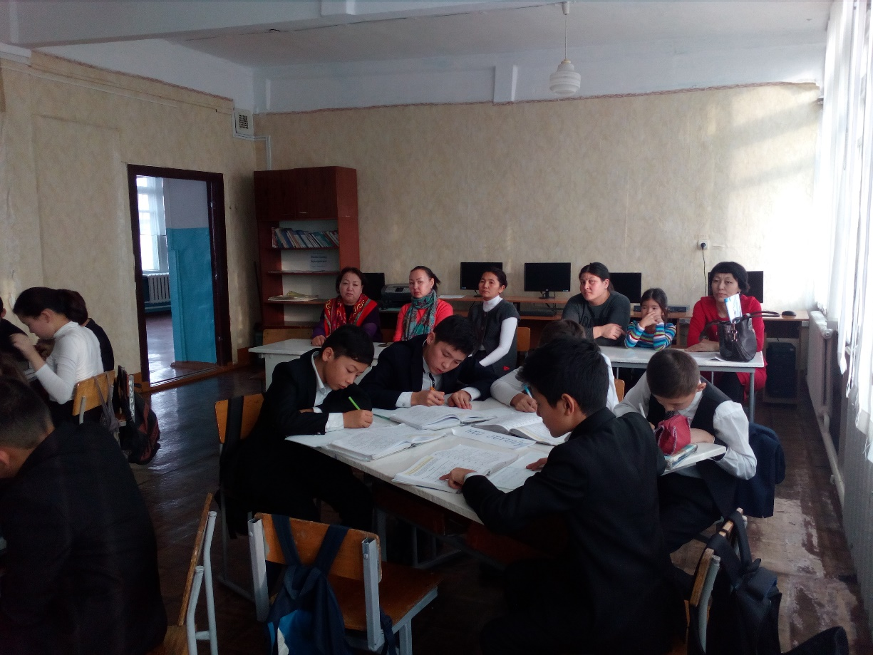

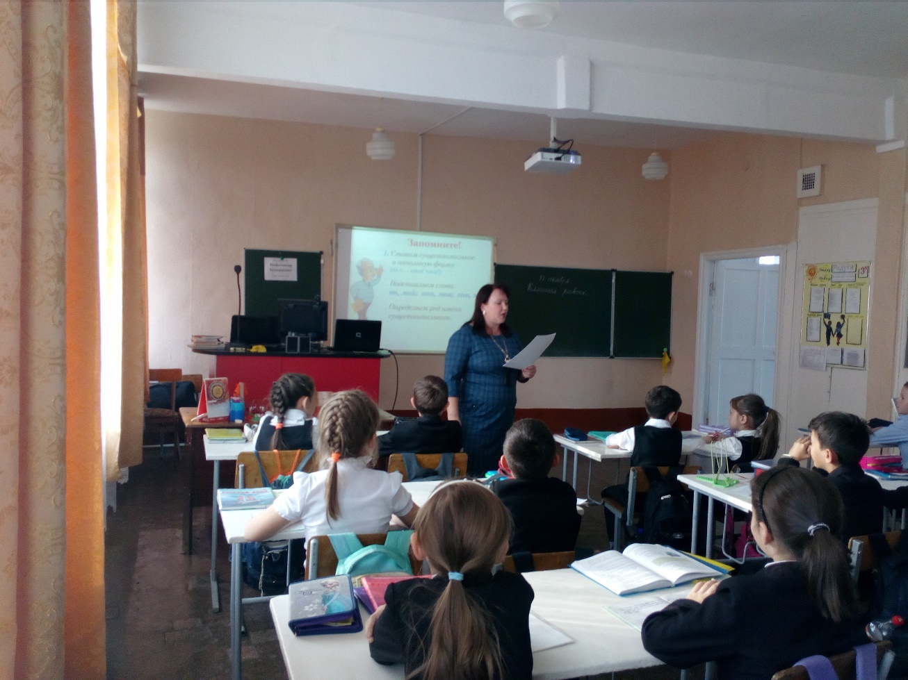

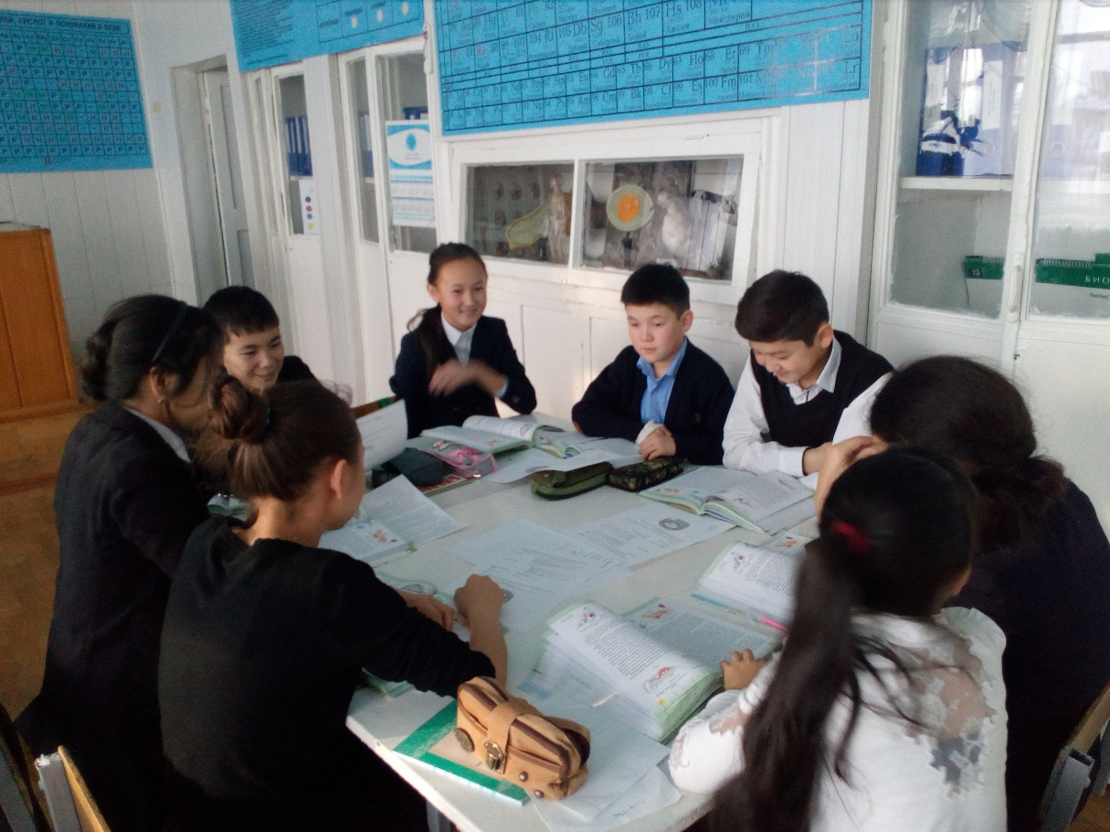

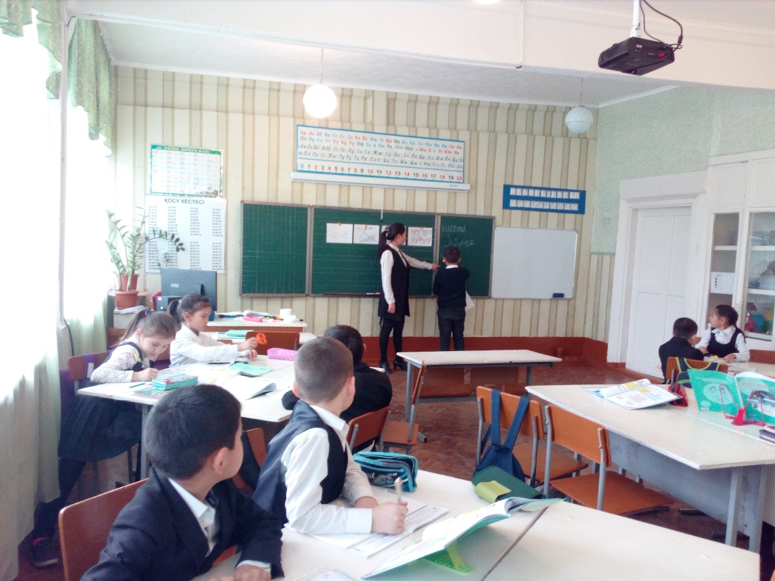

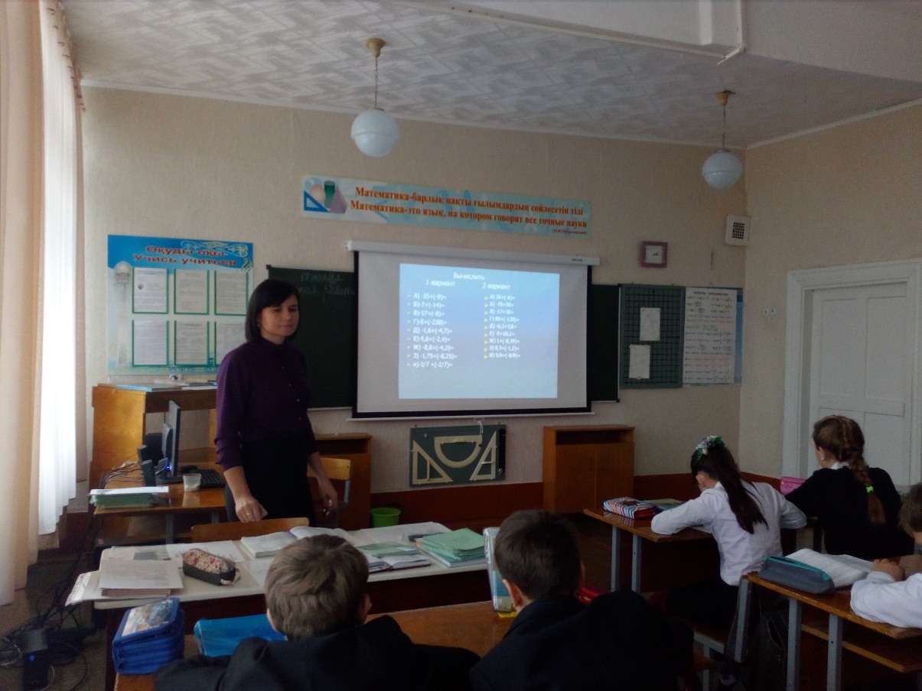

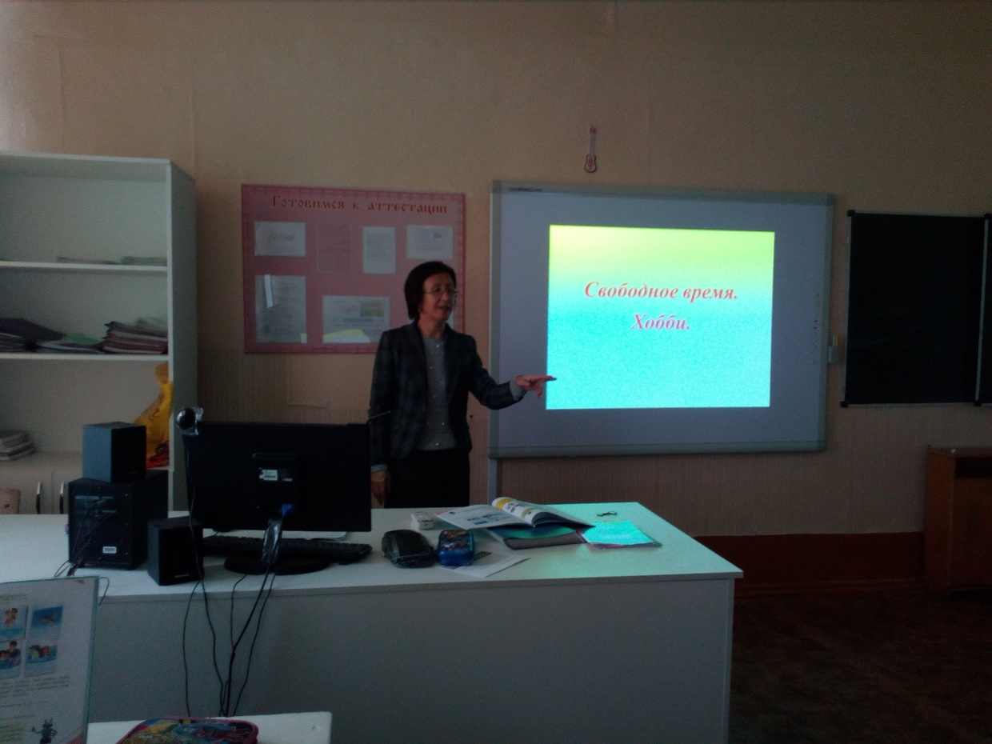

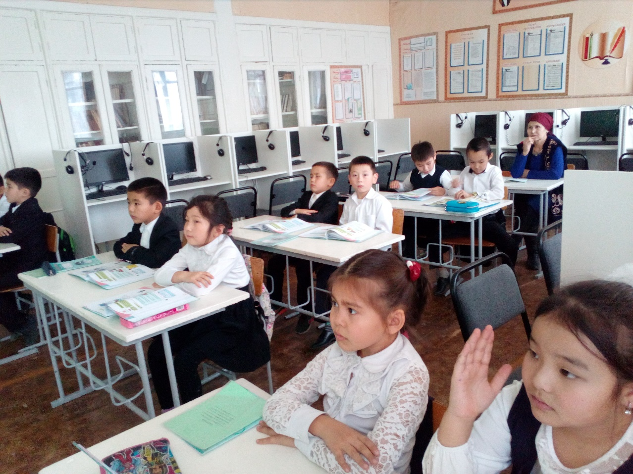

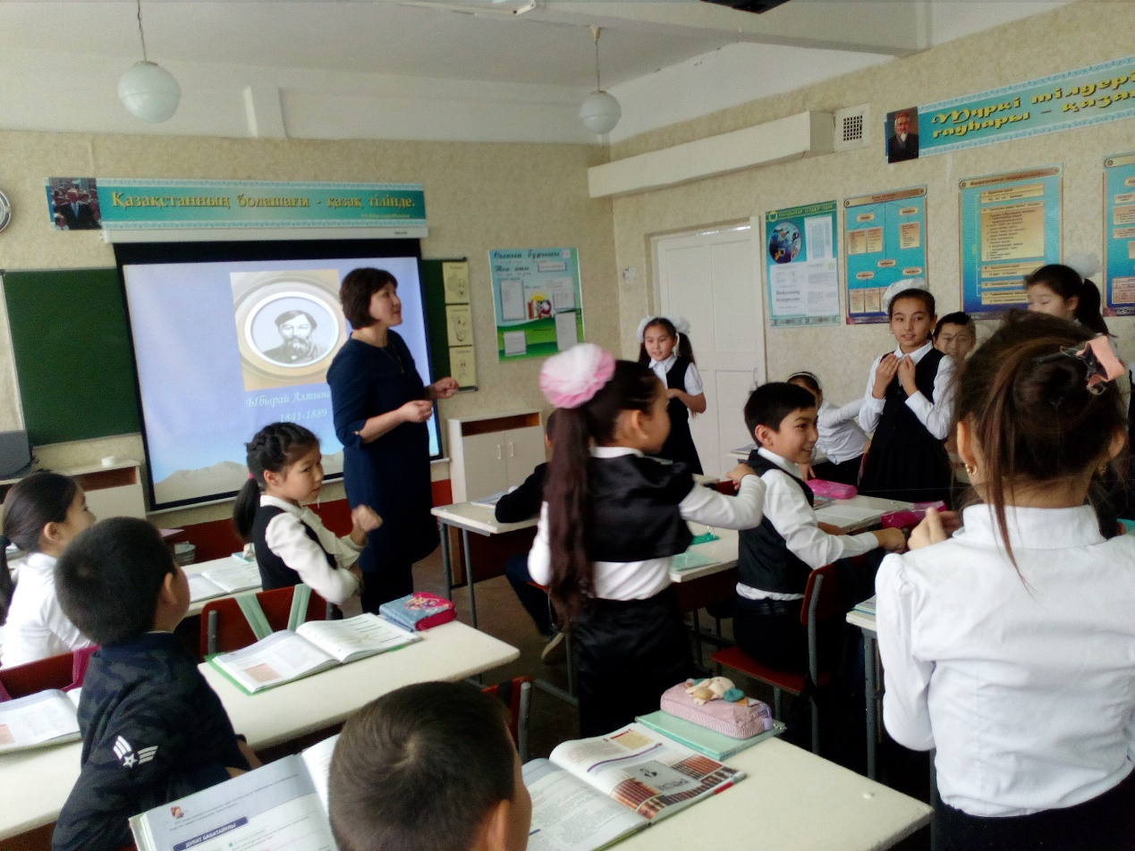

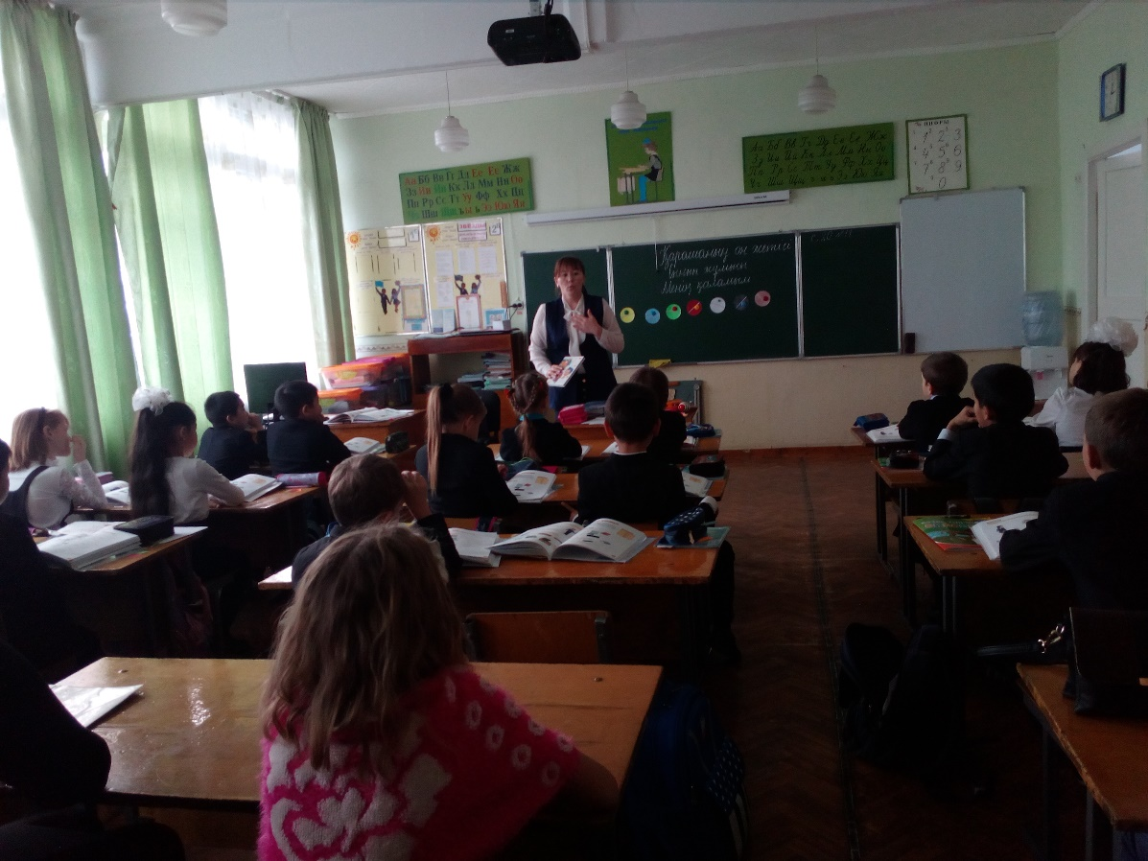

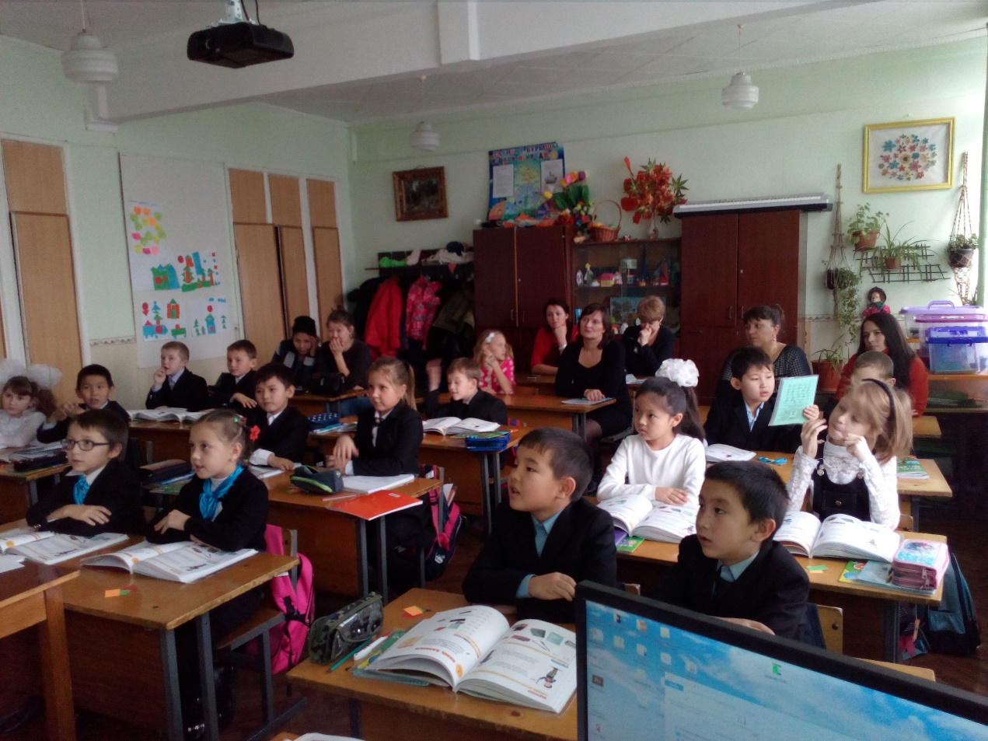

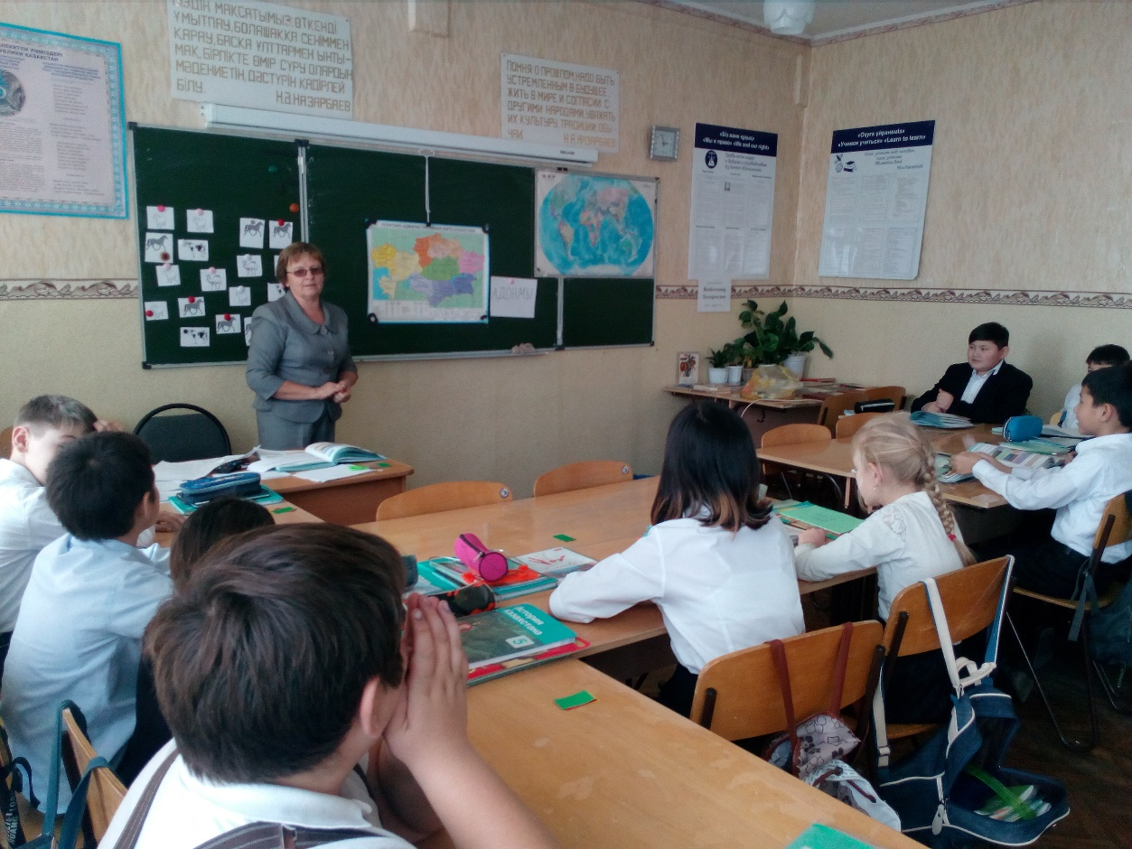

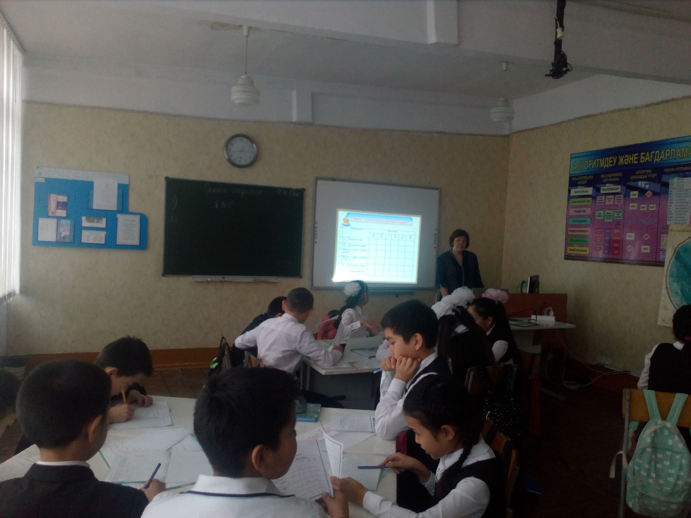

**«Целиноград ауданы № 9 орта мектеп» ММ**

**ГУ «Средняя школа № 9 Целиноградского района»**

Мектеп директоры:

Директор школы: **Нижник Е.В**

Мектеп директорының оқу ісінің орынбасарлары:

Заместители директора школы по УВР:

**Жакенова Л.Ж. қазақ сыныптарда**

**Нургалиева М.Д. в русских классах**

Мектеп директорының ТІЖ:

Заместитель директора школы по ВВР:

**Кайрашева А.А**

Әлеуметтік педагог:

Социальный педагог**: Айтжанова О.А.**

Психолог: **Жалелова Г.М**

Кітапханашы:

Библиотекарь: **Нагызханова А.Б.**

Оқыту тілі:

Язык обучения – **смешанный**

Ұстаздар саны:

Количество учителей **– 42**

Оның ішінде:

Из них:

Жоғары білімді:

с высшим образованием – **40**

арнаулы-орта білімді:

со средне-спец. образованием –2

Жоғары санатты:

с высшей категорией **– 7**

І санатты:

с І категорией **– 8**

ІІ санатты:

со ІІ категорией – **15**

санатсыз:

без категории – **12**

Мектеп бойынша оқушылар саны:

Количество учащихся в школе: **335**